Отже, запустив своє множення матриць на кластері. Для того, щоб порівняти швидкість виконання з 13 лабораторною ввів ідентичного розміру матриці, крім 2000, оскільки кластер стільки не стягує. Результати порівнянь часу виконання матриць 100х100, 500х500 і 1000х1000 на скрінах нижче:

1. Матриця 100х100:

Результат роботи на моєму ПК:



Результат роботи на кластері:

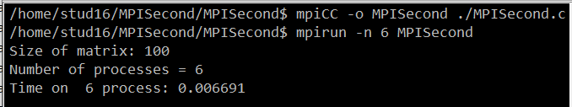

Результат на моєму ПК трошки кращий.

1. Матриця 500х500:

Результат роботи на моєму ПК:



Результат роботи на кластері:

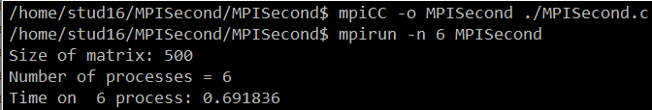

Результат виконання на ПК набагато кращий.

1. Матриця 1000х1000:

Результат роботи на моєму ПК:



Результат роботи на кластері:

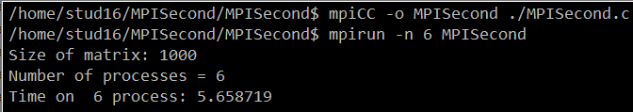

Результат виконання на моєму ПК приблизно у 5 разів кращий, ніж на кластері

**Висновок:** отже, результат виконання на кластері матриць трьох різних розмірів в усіх випадках гірший, чи набагато гірший, ніж на моєму ПК